C++程序设计实验报告

实验7：多态性和继承

专 业： xxx
班 级： xxxx
姓 名： xxx
学 号： xxxx
指导教师： xxx
日 期： xxx
一、实验目的
- 了解多态性的概念。
- 了解虚函数的作用及使用方法。
- 了解静态关联和动态关联的概念和用法。
- 了解纯虚函数和抽象类的概念和用法。
二、实验内容

7.2.1 实验内容1
声明Point（点）类，由Point类派生出Circle（圆）类，再由Circle类派生出Cylinder（圆柱体）类。将类的定义部分分别作为3个头文件，对它们的成员函数的声明部分分别作为3个源文件（.cpp文件），在主函数中用#include命令把它们包含进来，形成一个完整的程序，并上机运行。

7.2.2 实验内容2
有如下程序：
#include <iostream>
using namespace std;
class Point //定义基类Point类
{public:
Point( ){ } //Point类构造函数
~Point(){cout<<“executing Point destructor”<<endl;} //Point类析构函数
};
class Circle:public Point //定义派生类Circle类
{public:
Circle( ){ } //Circle类构造函数
~Circle( ){cout<<″executing Circle destructor″<<endl;} //Circle类析构函数
private:
int radius;
};
int main( )
{ Point *p=new Circle; //用new开辟动态存储空间
delete p; //用delete释放动态存储空间
return 0;
}
要求作如下修改，并作必要的讨论。
- 把构造函数修改为带参数的函数，在建立对象时初始化。
- 在main函数中另设一个指向Circle类对象的指针变量，使它指向堆内存
中的Circle对象。运行程序，分析结果。
- 不作第②点的修改而将析构函数声明为virtual，运行程序，分析结果。

7.2.3 实验内容3
声明抽象基类Shape，由它派生出3个派生类：Circle（圆形）、Rectangle（矩形）、Triangle（三角形），用一个函数printArea分别输出以上三者的面积，3个图形的数据在定义对象时给定。
三、需求分析
实验1:
创建6个文件
实验2:
修改文件
实验3:
编写四个类
四、概要设计
实验1:
创建6个文件
实验2:
修改类的构造函数，初始化值。
实验3:
编写Shape、Circle、Triangle、Rectangle四个类以及main函数
五、详细设计
实验1:
创建6个文件
实验2:
添加virtual声明
实验3:
Triangle、Rectangle、Circle继承Shape
六、调试分析
实验1:
暂无调试分析
实验2:
暂无调试分析
实验3:
暂无调试分析
七、使用说明
实验1:
直接运行即可
实验2:
直接运行即可
实验3:
直接运行即可
八、测试结果
实验1:
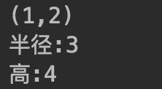
实验2:
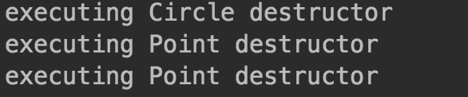
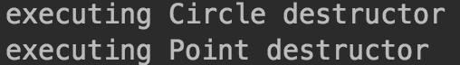
实验3:
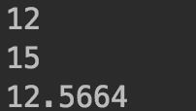
九、附录：代码
代码略

